Государственное бюджетное общеобразовательное учреждение
средняя общеобразовательная школа № 461
Колпинского района Санкт - Петербурга

Методическая разработка

« ПУТЕШЕСТВИЕ НА ПЛАНЕТУ ВЕЖЛИВОСТИ»

Автор: Максимова Наталия Александровна,
учитель начальных классов,
воспитатель ГПД школы № 461

Санкт – Петербург
Колпино
2013 год

Цели:
Познакомить с правилами вежливости, вырабатывать привычку вести себя в обществе и дома в соответствии с общепринятыми нормами.
Воспитывать стремление быть порядочными людьми.
Знакомить с общечеловеческими нормами нравственности.

ХОД МЕРОПРИЯТИЯ

Ведущий: Сегодня мы поговорим о таких качествах, как доброта и вежливость. Добрый человек всегда вежливо говорит со своим собеседником. Если у друга удача – добрый человек поздравит его, а если беда добрые слова помогут утешить и успокоить. Чтобы лучше запомнить слова доброты и вежливости , мы отправимся сегодня в путешествие на планету Вежливости.
Давайте поздороваемся с инопланетянами и спросим у них: действительно ли мы попали на планету Вежливости?

1-й инопланетянин: Добрый вечер, дорогие друзья. Вы на планете Вежливости.
Добро пожаловать на нашу планету. Достопримечательностью нашей планеты является школа Вежливости для непослушных ребят.

Ведущий: А почему же на стене вашей школы висит лозунг «Долой вежливость» ?

2-й инопланетянин: Как почему? Недавно учёные открыли, что на свете есть непослушные ребята, которые делают всё наоборот. Учёные придумали, что таким детям нужно давать не полезные, а вредные советы. Они сделают всё наоборот, и получится как раз правильно. Итак, давайте приступим к занятиям в нашей школе вежливости.

1-й инопланетянин: УРОК ПЕРВЫЙ

Если ты пришел к знакомым,
Не здоровайся ни с кем,
Слов «пожалуйста» , «спасибо»
Никому не говори.
Отвернись и на вопросы ни на чьи не отвечай.
И тогда никто не скажет про тебя,
Что ты болтун.

Ведущий: Вот это да! Неужели вежливых людей и впрямь считают болтунами?

Дети: Нет!

Ведущий: Конечно , нет, ведь ничто не ценится так дорого и не обходится нам так дёшево, как вежливость.
Послушайте стихотворение:
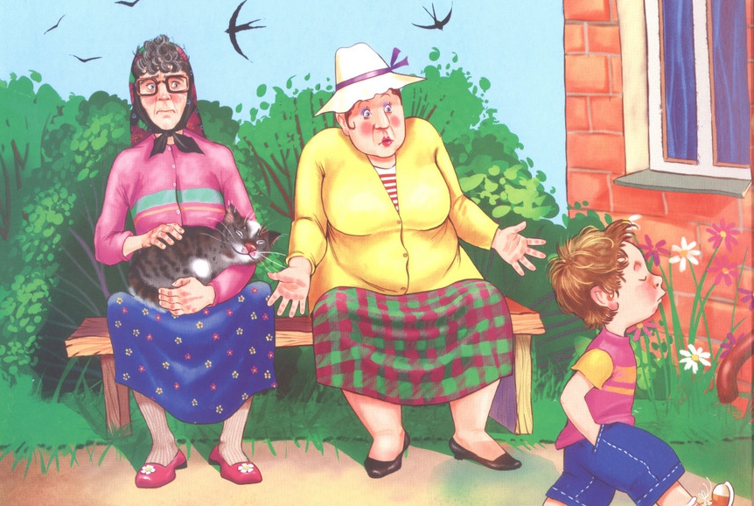
Это слово «Здравствуйте» -
Лучшее из слов,
Потому что « Здравствуйте»
Значит будь здоров.
Вечером простились,
Встретились с утра,
Значит слово «Здравствуйте»
Говорить пора.
Правило запомни, Знаешь – повтори:
Взрослым слово «Здравствуйте» первым говори.

Ведущий: Вот какое замечательное стихотворение. Кто скажет, что означает слово «Здравствуйте»?
А кто должен здороваться первым : старший или младший?
А если вы встретились с другом, кто поздоровается первым?

СЦЕНКА

1-ый ребёнок: Отдай мне книжку, ну отдай…

2-ой ребёнок: Не отдам…..

Ведущий: Ребята, как вы думаете, почему он не отдаёт книжку?
Может, он что-то забыл сказать?

Дети: Второй ребёнок забыл сказать слово «пожалуйста»

Ведущий: Совершенно верно. Однако не всегда употребление вежливых слов может превратить некультурного человека в культурного. Посмотрите небольшую инсценировку по рассказу Леонида Каминского «Как Маша яблоко ела»
СЦЕНКА

Автор: Как-то раз , когда Маша была маленькой, папа угостил её яблоком. Яблоко было большое и красивое. Маша откусила кусочек, потом протянула его папа и сказала …

Маша: Папа, съешь сам это яблоко, оно внутри гнилое!

Папа: Как тебе не стыдно, так говорят только невежливые люди!

Автор: Тогда Маша подумала и сказала…

Маша: Папа, съешь, пожалуйста, сам это яблоко, оно внутри гнилое.

Автор: Сейчас Маша уже большая и ходит в школу. И теперь она знает, что нельзя предлагать другим то, что не нравится тебе самому. А кто так поступает, считается некультурным человеком. Даже если он говорит вежливые слова.

Ведущий: Ребята, как вы расцениваете поступок Маши? Почему даже после того, как девочка произнесла волшебное слово «пожалуйста», её поступок нельзя назвать культурным?
Ребята, а какие волшебные слова , кроме «пожалуйста» вы знаете?

2 й инопланетянин: УРОК ВТОРОЙ

Бей друзей без передышки
Каждый день по полчаса,
И твоя мускулатура
Станет крепче кирпича.
А могучими руками
Ты, когда придут враги,
Сможешь в трудную минуту
Защитить своих друзей.

1-ый инопланетянин:

Если друг твой самый лучший
Поскользнулся и упал,
Покажи на друга пальцем
И хватайся за живот.
Пусть он видит , лёжа в луже:
Ты ничуть не огорчён.
Настоящий друг не любит
Огорчать своих друзей.

Ведущий: Ребята . вы согласны с инопланетянами? Можно ли обижать своих друзей?
А как нужно вести себя, если рядом кто-то плачет?

Если плачет кто-то рядом,
Если слёзы льются градом,
Вы спросите: « Почему?»
Это, дети , сделать надо:
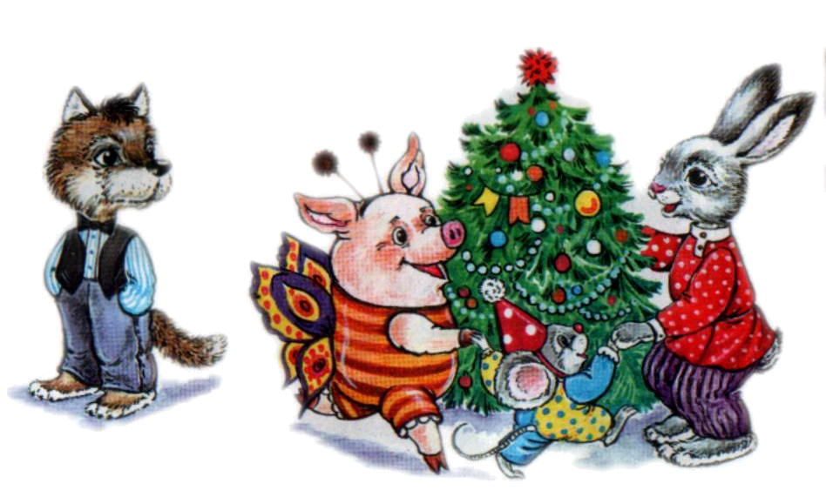
Плохо плакать одному.

2 –ой инопланетянин : УРОК ТРЕТИЙ

Если ты пришел на Ёлку,
Свой подарок требуй сразу.
Да гляди, чтоб ни конфетки
Не зажилил Дед Мороз.
И не вздумай беззаботно
Приносить домой остатки:
Как наскочат папа с мамой , -
Половину отберут.

Ведущий: Ребята, будем ли мы следовать этому совету? Могут ли вежливые люди быть жадными? Вежливый человек должен быть добрым, щедрым, бескорыстным. Но и этого не достаточно. Вежливые люди следят за тем, как они выглядят, следят за своими привычками.

1-ый инопланетянин: УРОК ЧЕТВЁРТЫЙ

Никогда не мойте руки,
Шею, уши и лицо.
Это глупое занятье не приводит ни к чему.
Вновь испачкаются руки,
Шея, уши и лицо.
Так зачем же тратить силы,
Время попусту терять?
Нет приятнее занятья,
Чем в носу поковырять.
Всем ужасно интересно:
Что там спрятано внутри?
А кому смотреть противно,
Тот пускай и не глядит:
Мы же в нос к нему не лезем,
Пусть и он не пристаёт!

Ведущий: Фу, какие неприятные вещи ты говоришь, инопланетянин
Наши ребята ведут себя по-другому .

Стихотворение:
Моем шею, моем уши,
Вытираемся посуше.
Чистота всего дороже,
Мы и зубы чистим тоже.
Ох, и ароматная
Эта паста мятная!
Вот уж паста на щетинках,
А во рту: как будто льдинка.
Ну-ка щетка потрудись,
Пробегись-ка сверху вниз:
В левый бок и в правый бок
Чисти вдоль и поперёк!
Вот так зубы! Вот так зубы!
Верхние и нижние,
Дальние и ближние.
Вся компания блестит:
Просто глаз не отвести!

Ведущий: Вот видишь, какие у нас аккуратные ребята.
Завершаем наше путешествие стихотворением С. Маршака.

Ежели вы вежливы
В душе, а не для виду,
В автобус вы поможете
Взобраться инвалиду.

И. ежели. вы вежливы
То , сидя на уроке,
Не будете с товарищем
Трещать. как две сороки.

И. ежели вы вежливы,
То в разговоре с тётей
И с бабушкой, и с дедушкой
Вы их не перебьёте.

И , ежели вы вежливы.
Поможете вы маме,
И помощь ей предложите
Без просьбы – то есть сами.

И, ежели вы вежливы,
Тому, кто послабее,
Вы будете защитником,
Пред сильным не робея.

Литература и интернет источники.:
Жихарева О.С. сайт «Школьные дни» рубрика внеклассные мероприятия.
С. Маршак Стихи для детей.
Г.Остер «Вредные советы»

